Настройка фотоловушек LTL Acorn 6210, 5210, 5310, MG982 Beeline, MTS, Megafon setting Билайн, Мегафон и МТС Россия

Важнейшая задача для владельца фотоловушки с GSM - правильно настроить её работу по передаче ММС-сообщений и писем на электронную почту. Как правило, сложностей тут не возникает, но некоторые нюансы у отдельных моделей все же имеются. Именно поэтому мы расскажем вам о том, как настроить MMS в камерах Ltl Acorn 6210, 5210, 5310, MG982, а также их походных разновидностях (к примеру, 5310mmw, 5210mg и так далее).

Итак, первым делом нужно подключить антенну к вашей лесной камере Акорн - самым популярным в нашей стране моделям. Также необходимо подсоединить GSM-модуль, установить СИМ-карту и карту памяти. Далее следует перевести камеру в тест-режим.

После этого необходимо настроить работу фотоловушки в соответствии с инструкцией, которая имеется в комплекте поставки. Сразу листайте на страницу 11-12 и используйте все настройки. Убедитесь, что для MMS Send установлено значение QVGA (320х240) или VGA (640х480 точек). В строке Interval изначально указывайте 3 минуты. Если после настроек MMSки на ваш мобильный будут приходить исправно, то интервал можно уменьшать.

Дальнейшие настройки необходимо провести на персональном компьютере. Все действия следует проводить в операционной системе Windows XP. При использовании Windows 7 часто возникают сложности с "не читаемостью" накопителя.

Запускайте программу, которая находится на диске с ПО. Выбирайте MMS Setup Setap. После этого необходимо прописать все настройки, как указано на скрин-шоте (тут все показано специально для оператора beeline):

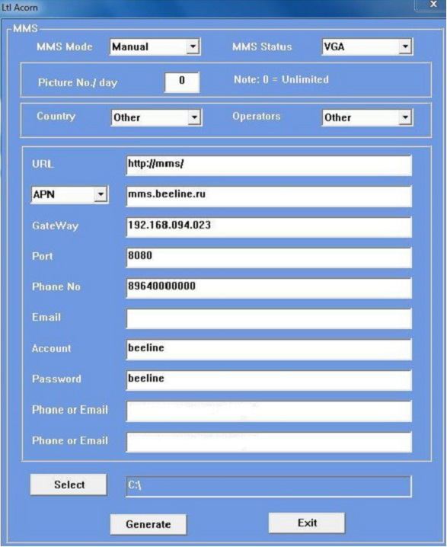

Билайн:
В поле URL пишем http://mms/
Далее выбираем APN и указываем mms.beeline.ru
Пишем IP (строка GateWay) - 192.168.094.023
Указываем порт Port 8080
После чего Account - beeline
и Password - beeline

В строке Phone No укажите тот номер, на который вы хотите получать ММС-сообщения в виде, указанном на скрин-шоте. Также можно задать адрес e-mail в формате ххх@ххх.ru, дополнительные телефонные номера или почтовые адреса (две нижние строки). После этого выберите Select и укажите место, где будет на вашем ПК сохранен файл с этими настройками. Теперь завершайте настройки, нажав Generate.

Полученный файл .dat копируйте на карту памяти GSM-камеры. После чего её нужно вставить в кардридер выключенной фотоловушки.
ОЧЕНЬ ВАЖНАЯ ИНФОРМАЦИЯ ТОЛЬКО ДЛЯ МОДЕЛЕЙ ФОТОЛОВУШЕК BESTOK 8210 и 660GM:
После того, как файл .dat сохранен, НЕОБХОДИМО: правой кнопкой мыши щелкнуть по этому файлу и зайти в «свойства», и поставить галочку в атрибуте «только для чтения», после чего нажать «применить».
Далее действие для всех фотоловушек – перевести в режим «тест».
Запустите её в тестовом режиме. Где-то через полминуты-минуты переведите её в обычный режим. ММС придет через 3 минуты, как мы указали в настройках. Все работает исправно? Тогда интервал можно уменьшать до 2 или даже 1,5 минут

Аналогичные настройки Ltl Acorn 6210, 5210mm, 5310, MG982 для операторов МТС и Мегафон:

МТС:
В поле URL указываем http://mmsc/
Выбираем APN и прописываем mms.mts.ru
IP-адрес - 192.168.192.192
Port одинаков для всех операторов - 8080
Account и Password - mts

Мегафон:
Указываем URL - http://mmsc:8002
Для APN прописываем mms
GateWay - 10.10.10.10
Port - 8080
Account и Password - mms.

Если у вас возникнут вопросы по настройке, смело обращайтесь к нам. У наших сотрудников накоплен большой опыт в работе с этими и многими другими фотоловушками.

Потребление энергии
В процессе ожидания, то есть в то время, когда фотоловушка не работает, она потребляет минимальное количество энергии. Так, без активности, она может проработать до полугода, сохраняя готовность к выполнению основных функций. При частой фото и видео работе, конечно же, столь длительное автономное питание обеспечить не получится. Учитывайте это прежде чем купить фотоловушку для охоты (видео и фото работы устройств вы можете просмотреть тут же):

